DEMANDE D’AIDE FINANCIÈRE

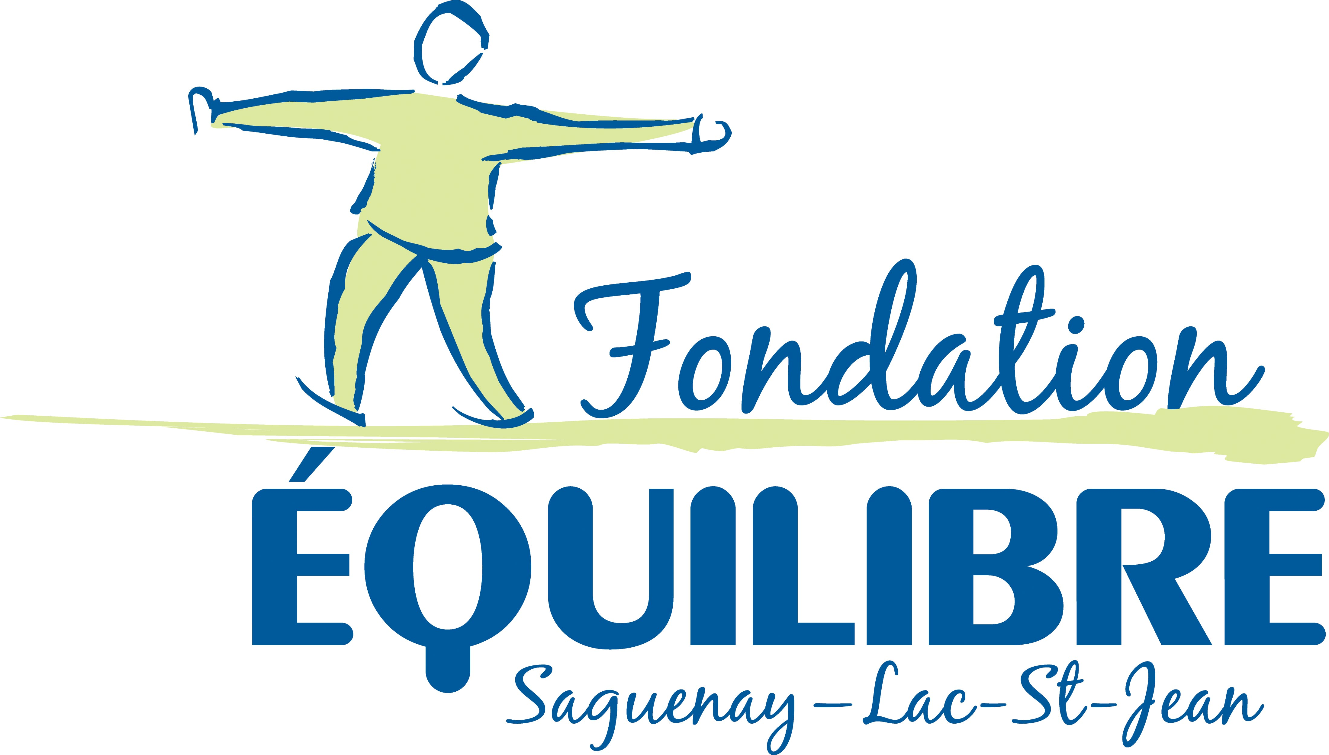

Formulaire 2020-2021

Nom de l’organisme ou de l’établissement :

FORMTEXT FORMTEXT FORMTEXT
FORMTEXT FORMTEXT FORMTEXT FORMTEXT FORMTEXT FORMTEXT FORMTEXT FORMTEXT FORMTEXT

Date limite
Si vous ne désirez pas soumettre une demande 2020-2021 et que vous avez reçu un montant en 2019-2020, vous devez obligatoirement remplir et nous retourner le tableau à la page 5 avec le bilan qualitatif du projet.

17 avril 2020

MISSION DE LA FONDATION

La mission de la Fondation Équilibre consiste à soutenir financièrement les établissements et les organismes œuvrant en santé mentale dans la région du Saguenay—Lac-Saint-Jean afin de maintenir et de développer des services de qualité en matière de traitement, de réadaptation et de réinsertion sociale. Il est donc convenu que l’aide financière sera accordée en fonction du principe directeur évoqué par cette mission.

COORDONNÉES

Nom de l’organisme ou de l’établissement :

No de projet du CIUSSS (si applicable) :

Nom du responsable :

Adresse :

Téléphone : Poste :

Autre téléphone :

Courriel :

Nom du supérieur immédiat :

Téléphone : Poste :

Autre téléphone :

Courriel :

SIGNATURE
Puisque vous devez nous faire parvenir votre demande de subvention par courriel, aucune signature n’est requise cette année. Veuillez mettre en copie conforme (cc.) votre supérieur immédiat dans toutes les communications que nous échangerons.

MONTANT TOTAL DE LA DEMANDE $

OBJET DE LA DEMANDE

Nom ou titre de l’activité ou du projet :

DESCRIPTION DU PROJET (activité en quelques lignes)

Description de l’activité :

Bénéfices attendus :

Date :
Lieu :
Clientèle visée :

Nombre de personnes touchées:

Groupe d’âge : enfants adolescents adultes personnes âgées

Territoire : Saguenay Lac-Saint-Jean Saguenay – Lac-Saint-Jean

PRÉVISIONS FINANCIÈRES DU PROJET 2020-2021

Double-cliquez sur le tableau pour entrer vos données.

Note 1 –Vous devez remplir le bilan à la page suivante et
inscrire le solde au 17 avril 2020.

BILAN FINANCIER DU PROJET 2019-2020

Double-cliquez sur le tableau pour entrer vos données.

Bilan qualitatif du projet ou de l’activité :

Vos objectifs ont-ils été atteints ?
Commentaires des participants :

*****ATTENTION ATTENTION ATTENTION*****

VOTRE DEMANDE EST-ELLE COMPLÈTE?

Bilan du projet de l’année précédente
Document Excel dans le fichier (copies de factures sur demande seulement) et bilan qualitatif du projet;

Demande remplie sur le nouveau formulaire 2020-2021;

Soumission ou relevé détaillé des achats de matériel prévus;

La charte de votre organisme (dans le cas d’une première demande)

Toute demande jugée incomplète ou non suffisamment élaborée en terme qualitatif sera suspendue ou rejetée.

*** NOUVEAUTÉ***
COURRIEL SEULEMENT

RETOURNER VOTRE DEMANDE
PAR COURRIEL À :

Fondation Équilibre SLSJ
info@fondationequilibre.com

Date limite

17 avril 2020
INFORMATIONS :
Téléphone : 418 549-0502
info@fondationequilibre.com
Veuillez laisser un message avec vos disponibilités
et nous vous recontacterons dès que possible.

IMPORTANT
Les subventions seront versées par transfert bancaire
dans la semaine du 27 avril 2020.

